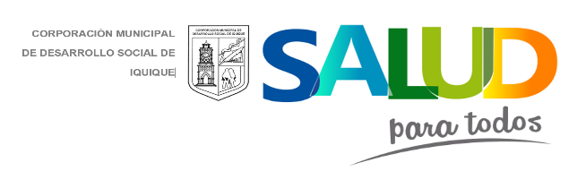

LICITACION UNIDAD LABORATORIO CLINICO
Convocatoria de licitación en modalidad de suministros de reactivos, insumos y equipos en comodato para Laboratorio Clínico del Cesfam Sur por 4 años del laboratorio clínico.

ETAPAS | PLAZOS
Publicación y Retiro de Bases de Licitación | 21/10/2020 al 26/10/2020
Recepción de Consultas | 22/10/2020 al 30/10/2020
Respuestas de Consultas | Hasta el 03/11/2020
Postulación: Recepción de Documentación | 04/11/2020 al 13/11/2020
Apertura de Sobres y Análisis de antecedentes | 16/11/2020 al 20/11/2020
Adjudicación | 27/11/2020
Inicio de Servicios | 01/01/2021

Entrega de Bases y Recepción de documentos:
- CORMUDESI, Edificio consistorial, Departamento de Administración de Salud, ubicado en calle Ignacio Serrano N°134 Comuna de Iquique, desde el 21 de octubre del 2020, en el siguiente horario:
  - Lunes a viernes de 09:00 a 14:00 hrs.
- Página web a partir del 21 de octubre al 26 de octubre http://websalud.cormudesi.cl/

MAURICIO SORIA MACCHIAVELLO
ALCALDE DE LA ILUSTRE MUNICIPALIDAD DE IQUIQUE
PRESIDENTE
CORPORACION MUNICIPAL DE DESARROLLO SOCIAL DE IQUIQUE

